
WARING COMMERCIAL Миксеры для напитков серии WDM
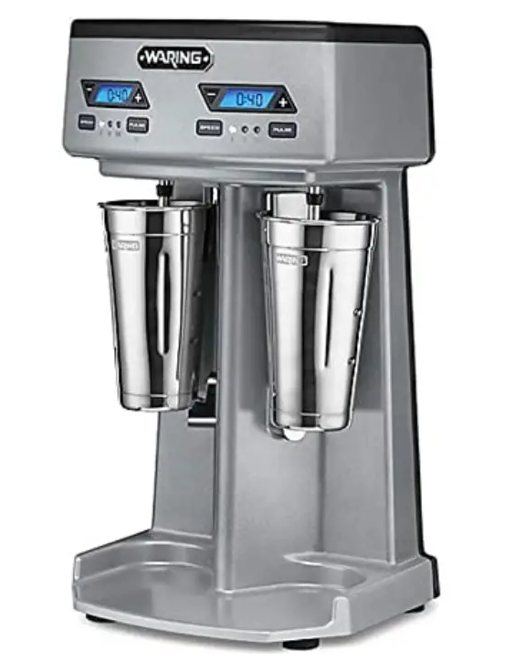
РУЧНОЕ ПРОГРАММИРОВАНИЕ ТАЙМЕРА
- При программировании в первый раз на дисплее будет отображаться R0:00.
При перепрограммировании на дисплее будет отображаться ваше текущее настроенное время.
- Чтобы установить время, нажмите и удерживайте кнопку «-» в течение 3 секунд, чтобы войти в режим SET (дисплей будет мигать в режиме SET), SX:XX.
- Используйте кнопки «-» и «+» для прокрутки до нужного времени. Подождите 5 секунд, и время будет установлено.
ПРИМЕЧАНИЕ: чтобы сбросить время, одновременно нажмите и удерживайте кнопки «-» и «+» в течение 3 секунд. Это вернет вас к изначальному значению (R0:00).
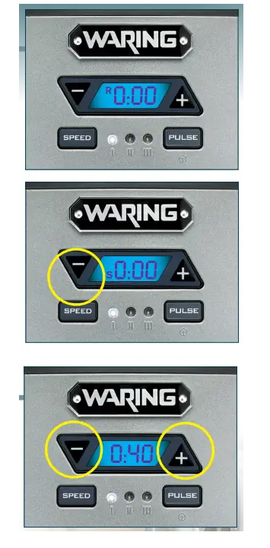

ВСПОМОГАТЕЛЬНОЕ ПРОГРАММИРОВАНИЕ ТАЙМЕРА
- При программировании в первый раз на дисплее будет отображаться R0:00. Если таймер уже запрограммирован, одновременно нажмите и удерживайте кнопки «-» и «+» в течение трех секунд. Это вернет вас в (R0:00).
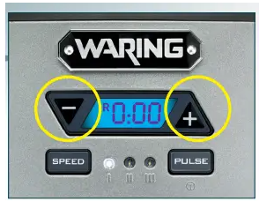

- Установите чашку и активируйте. Таймер начнет отсчет. Когда смесь достигнет желаемой консистенции, уберите стакан.
Если требуется дополнительное время смешивания, переустановите чашку в течение 10 секунд, чтобы продолжить счет до нужного смешивания.
- 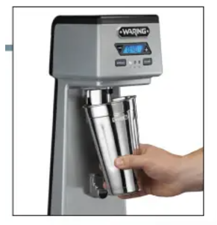
- Нажмите и удерживайте кнопку «+» в течение 3 секунд, чтобы установить время.
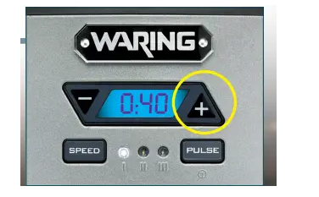

Советы и рекомендации
- Нажмите и удерживайте кнопку «–» или «+», чтобы быстро прокрутить время. Время будет увеличиваться с интервалом в 10 секунд.
- Одновременно нажмите и удерживайте кнопки «–» и «+», чтобы сбросить время на 0:00 и войти в режим «R».
- Время можно запрограммировать от 1 секунды до 9 минут 59 секунд.
- Скорости выбираются вручную и не могут быть запрограммированы. Скорость можно регулировать вручную во время работы.
- Скорость импульса можно регулировать вручную во время работы.

